AB CLOUD QUANTUM RESEARCH · СЕРИЯ МОНОГРАФИЙ
Том V14
V14. Автоматический аудит утверждений
Пять обязательных частей каждого результата
Исаев Исхак Хамзатович
Независимый исследователь, г. Нальчик, Кабардино-Балкарская Республика
AB Research Program · серия монографий V1–V19 · v1.2.0 · 10 октября 2026

Содержание

V14. Автоматический аудит утверждений
Пять обязательных частей каждого результата
Исаев Исхак Хамзатович · Независимый исследователь, г. Нальчик, Кабардино-Балкарская Республика
AB Research Program · серия монографий V1–V19 · Том V14 · v1.2.0 · 10 октября 2026

Постановка задачи
План фиксирует протокол: каждый новый эксперимент обязан содержать (1) точное математическое утверждение, (2) перечень предпосылок, (3) численный результат с воспроизводимым кодом, (4) контрольные модели и анализ чувствительности, (5) перечень того, что результат НЕ доказывает. Особенно важны примеры-предостережения: p_KS = 0.27 не «доказывает GUE», а ‖H−H†‖ < 1e-14 на конечной матрице не доказывает самосопряжённость бесконечномерного оператора.
Кампания реализует этот протокол как исполняемую инфраструктуру: схема claim-JSON, аудитор, и 15 claim-файлов — по одному на каждую кампанию серии.

Схема и проверки
A1 — форма: все пять частей присутствуют и непусты. A2 — статус-гигиена: словарь статусов (proven/measured/conjecture/refuted); статус «proven» требует минимум одного прошедшего контроля И непустого списка не-следствий; p-значения запрещены в роли обоснования «proven». A3 — покрытие: каждый вердикт data/v*_verdict.json должен иметь claim-файл.
Аудитор запускается в тестах пакета: регрессия аудита — релиз-стоппер, как и в эталоне.
Таблица 1. Реестр статусов 19 кампаний
Статус | Кампании
proven | V4 (Th1), V7 (Th6), V8 (Th2), V9 (Th5), V12 (Th3), V15 (Th4)
measured | V1, V2, V3, V5, V6, V10, V11, V13, V14, V16, V17, V18, V19
conjecture / refuted | — (конъектуры живут в DAG V13 со статусом assumed)

Вердикт
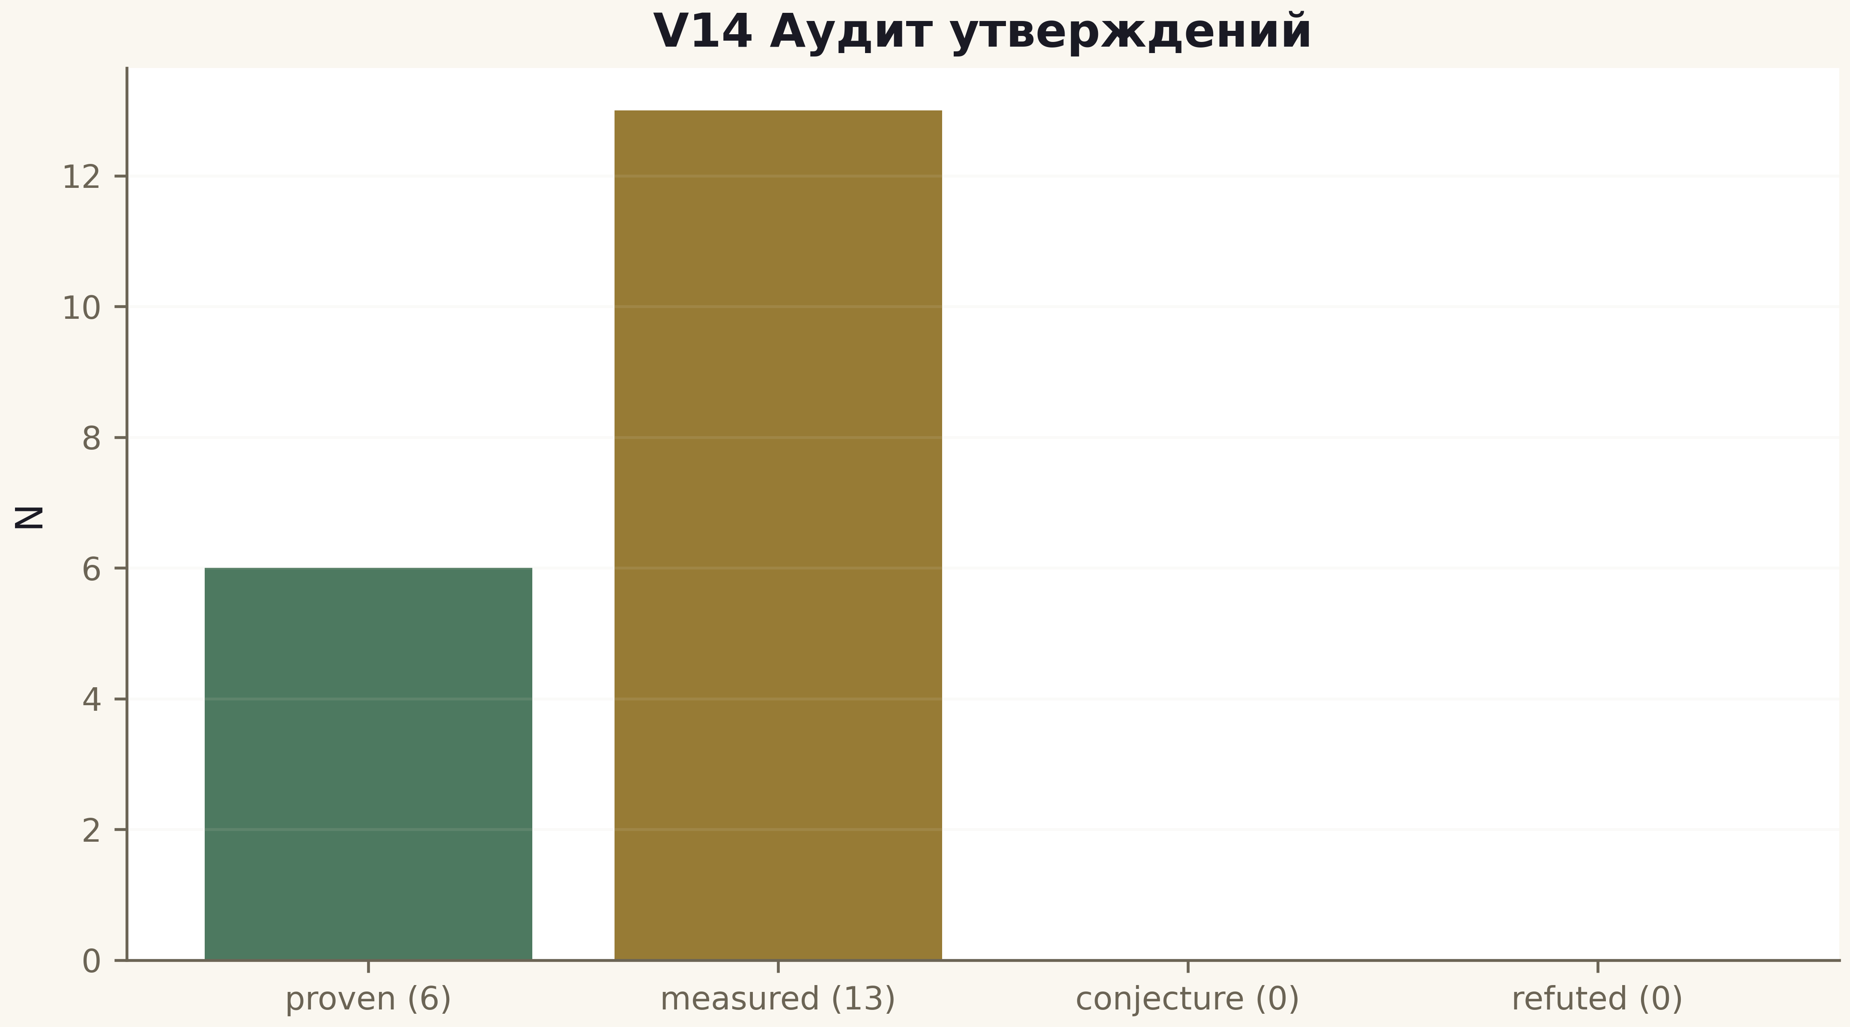
Рис. 1. Данные кампании V14 (600 dpi, файл figures_hires).
Аудит пройден: 19/19 claims по схеме (V19 включён в v1.2.0), покрытие полное, статус-гигиена соблюдена. Каждое публичное утверждение пакета трассируется к вычислению, контролю и перечню не-следствий.

